ДРУШТВО ФИЗИЧАРА СРБИЈЕ
МИНИСТАРСТВО ПРОСВЕТЕ И СПОРТА РЕПУБЛИКЕ СРБИЈЕ

Задаци за општинско такмичење ученика средњих школа
4. фебруар 2006.
III разред

1. Материјална тачка врши хармонијске осцилације према једначини $x=A\text{sin}ωt$. У неком тренутку елонгација тачке износи$x_{1}=5 \text{cm}$. Када се фаза осциловања повећа два пута, елонгација тачке износи $x_{2}=8 \text{cm}$. Одредити амплитуду осциловања. (15п)

2. Проводни квадратни рам, масе m и странице a, лежи све време у вертикалној равни, у пољу Земљине теже. Магнетно поље, нормално на раван рама, мења се по вертикали по једначини $B\left(z\right)=B_{0}+\text{kz}$, где је k константа. У почетном тренутку раму се саопштава почетна брзина $v_{0}$, у хоризонталном правцу. Отпорност рама износи R. Након неког времена рам наставља да се креће константном брзином v. Одредити почетну брзину рама у хоризонталном смеру, $v_{0}$. (М.Ф. 72) (20п)

3. У акцелератору, кроз вакуум, кружи танак сноп од n протона, масе m, по путањи полупречника r. У почетном тренутку јачина струје протона износи $I_{0}$. Флукс магнетног поља, нормалног на раван орбите протона, кроз орбиту протона мења се константном брзином по једначини $ε=\text{ΔΦ}/Δt$, тако да убрзава протоне. Одредити јачину струје протонског снопа након што протони начине један обртај по орбити, ако им брзина остаје много мања од брзине светлости. (20п)

4. Jеднослојни калем, пречника $D=5 \text{cm}$, налази се у магнетном пољу паралелном оси калема, чија се индукција равномерно мења брзином $j=0\text{.}\text{01} T/s$. Калем се састоји од $N=\text{1000}$навојака бакарне жице површине попречног пресека $S=0\text{.}2 {\text{mm}}^{2}$и специфичне отпорности $ρ=1,7⋅{\text{10}}^{−8}Ωm$. а) Одредити наелек-трисање кондензатора капацитета $C=\text{10}⋅μF$ који је везан за крајеве калема. б) Ако крајеве калема кратко спојимо, одредити топлотну снагу која се издваја на калему. (20п)

5. Математичко клатно - куглица од гвожђа масе m на дугој неистегљивој нити, има период осциловања $T_{0}$. Клатно се ставља у: а) вертикално, б) хоризонтално хомогено магнетно поље. Периоди малих осцилација клатна тада износе: а) $T_{1}$ и б) $T_{2}$. Одредити магнетне силе које делују на клатно у та два случаја: а) $F_{1}$ и б)$F_{2}$.
ц) Одредити угао који заклапа нит са вертикалом у случају под б). (25п)

Аутор: Андријана Жекић
Рецензент: Мићо Митровић
Председник Комисије: Мићо Митровић

Решења задатака за општинско такмичење ученика средњих школа, 2006.г.
I I I разред

1. $x_{1}=A\text{sin}{ωt}_{1}$(1п), $x_{2}=A\text{sin}2{ωt}_{1}$(4п), $x_{2}=2A\text{sin}{ωt}_{1}\left(\sqrt{1−{\text{sin}}^{2}{ωt}_{1}}\right)=2x_{1}\left(\sqrt{1−x_{1}^{2}/A^{2}}\right)$, (4п) па је:
$A=x_{1}^{2}/\sqrt{4x_{1}^{2}−x_{2}^{2}}≈8,3 \text{cm}$ (4п формула, 2п резултат).

2. Хоризонтална компонента брзине се не мења (1п). Вертикална компонента $v_{z}$ се налази из једнакости силе Земљине теже $\text{mg}$и магнетне силе F, (1п) која је једнака разлици сила на доњу и горњу страну рама. $F=\text{Ia}\left[B_{0}+k\left(z+a\right)\right]−\text{Ia}\left[B_{0}+\text{kz}\right]=\text{mg}$(4п), ${\text{Ia}}^{2}k=\text{mg}$(2п) Интенз. инд. ЕМС: $ε=\text{ΔΦ}/Δt=SΔB/Δt=a^{2}kΔz/Δt=a^{2}{\text{kv}}_{z}$(3п). Струја кроз рам је $I=ε/R=a^{2}{\text{kv}}_{z}/R$(2п), па је: $a^{4}k^{2}v_{z}/R=\text{mg}$, $v_{z}=\text{mgR}/a^{4}k^{2}$(3п), $v_{0}=\sqrt{v^{2}−v_{z}^{2}}=\sqrt{v^{2}−m^{2}g^{2}R^{2}/k^{4}a^{8}}$(4п).

3. При једном обрту протоне убрзава електрично поље, чији рад повећава њихову кинетичку енергију, тј. $A=\text{eU}=eε=e\text{ΔΦ}/Δt$ (4п)$A={\text{mv}}^{2}/2−{\text{mv}}_{0}^{2}/2$ (4п). Почетна и крајња јачина струје износе: $I_{0}=q/t=\text{ne}/t=\text{nev}/2rπ$ $I={\text{nev}}_{0}/2rπ$ (7п). $I=\sqrt{I_{0}^{2}+n^{2}e^{3}ε/2π^{2}{\text{mr}}^{2}}$ (5п).

4. а)$ε=N\text{ΔΦ}/Δt={\text{NS}}_{\text{kalema}}ΔB/Δt={\text{NjD}}^{2}π/4$(3п), $q=Cε={\text{CNjD}}^{2}π/4$ (4п) $q≈0,2 μC$(2п).
б) Снага износи: $P=ε^{2}/R$, (1п)$R=ρ l/S=ρ\text{ND}π/S$ (3п), $P={\text{Nj}}^{2}D^{3}Sπ/\text{16}ρ$(5п) $P≈\text{28},9μW$ (2п).

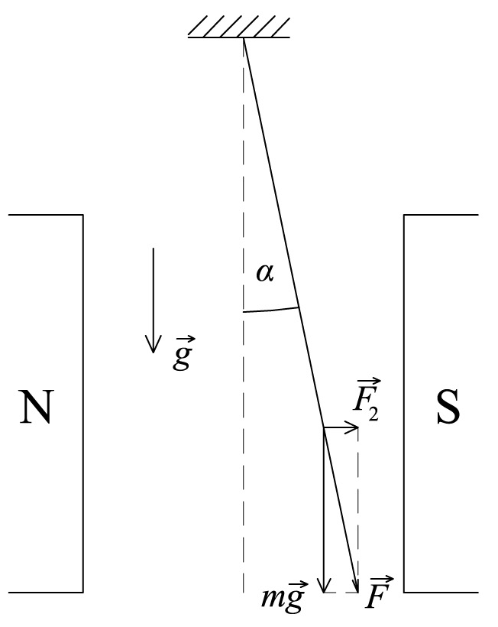
5. а) $T_{0}=2π\sqrt{l/g}$ , $T_{1}=2π\sqrt{\text{lm}/\left(\text{mg}+F_{1}\right)}$, (5п) па је $F_{1}=\text{mg}\left[{\left(T_{0}/T_{1}\right)}^{2}−1\right]$. (3п)
б) $T_{2}=2π\sqrt{\text{lm}/\left(m^{2}g^{2}+F_{2}^{2}\right)}$, (7п) па је $F_{2}=\text{mg}\sqrt{{\left(T_{0}/T_{1}\right)}^{4}−1}$. (5п)
ц) $\text{cos}α=\text{mg}/\sqrt{F_{2}^{2}+m^{2}g^{2}}={\left(T/T_{0}\right)}^{2}$ (или друга тригонометријска функција). (5п)

